Condition Monitoring für mobile Arbeitsmaschinen
Höhere Maschinenverfügbarkeit mit mobilem Steuerungssystem X90
Das modulare Steuerungs- und I/O-System X90 von B&R ist nun mit Funktionen für Condition Monitoring verfügbar. Damit werden Fehler, welche zu spontanen Maschinenstillständen führen, frühzeitig erkannt und können behoben werden. Mit vorausschauender Wartung durch Condition Monitoring werden erhebliche Kosten für ungeplante Serviceeinsätze und Stillstände vermieden und die Maschinenverfügbarkeit erhöht.
Predictive Maintenance
Mit dem X90-Modul kann der Zustand einer Arbeitsmaschine permanent überwacht werden. Die Ergebnisse lassen Rückschlüsse auf die Wartungsnotwendigkeit der einzelnen Teile ziehen. Typische Anwendungsfälle sind die laufende Überwachung von rotierenden Maschinenteilen zum Beispiel Hydraulikaggregate, Riemen, Getriebe oder Motoren. Die aufbereiteten Sensordaten stehen darüber hinaus in der Applikation zur Verfügung.

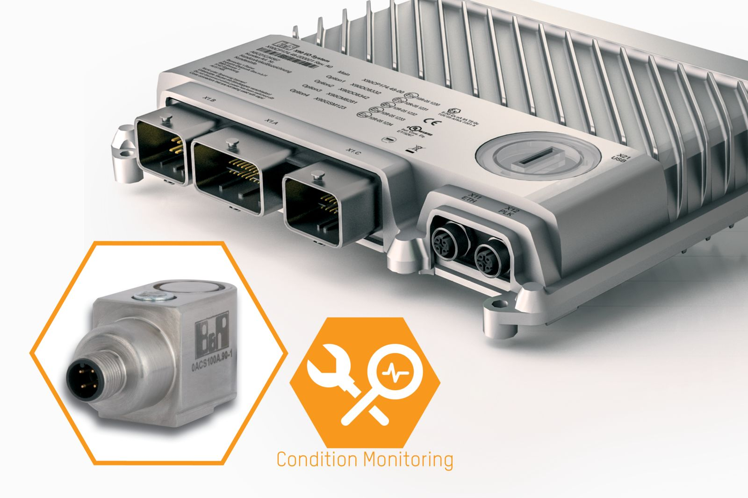
Die Optionsplatine für Condition Monitoring dient der vorzeitigen Erkennung von Fehlerzuständen auf mobilen Arbeitsmaschinen.

Über B&R
B&R, eine Division des ABB-Konzerns, ist ein weltweit führendes Unternehmen der industriellen Automatisierung mit Hauptsitz in Österreich. Als Branchenführer kombiniert B&R modernste Technologien mit fortschrittlichem Engineering. B&R bietet Kunden aus den unterschiedlichsten Branchen perfekte Gesamtlösungen in den Bereichen Maschinen- und Fabrikautomatisierung, Antriebs- und Steuerungstechnik, Visualisierung und integrierte Sicherheitstechnik. Lösungen für die Kommunikation im Industrial IoT - allen voran OPC UA, POWERLINK und der offene Standard openSAFETY - runden das Leistungsportfolio von B&R ab. Die Software-Entwicklungsumgebung Automation Studio ist wegweisend für zukunftsorientiertes Engineering. Mit innovativen Lösungen setzt B&R neue Standards in der Automatisierungswelt, hilft Prozesse zu vereinfachen und übertrifft Kundenerwartungen.
Weitere Informationen finden Sie unter www.br-automation.com

